# پانزدهمین مسابقات ملی مهارت - 1393

# پروژه مرحله کشوری

# ماژول C

## معرفی

انجمن رقابت‌کنندگان مسابقات مهارت قصد دارند وبسایت اطلاع‌رسانی مسابقات را راه‌اندازی کنند، آنها طرح وبسایت را آماده کردند، اما متاسفانه شخصی که تبدیل طرح را به HTML, CSS برعهده داشت نتوانست خروجی مناسبی ارائه دهد و علاوه بر استفاده از روش‌های قدیمی برای کدنویسی، خطاهای متعددی در اعتبارسنجی کدها توسط W3C Validator وجود داشت. حال نوبت شماست که مهارت خود را نشان داده و طرح را با استفاده از HTML 5, CSS3 مطابق طرح ارائه شده پیاده سازی کنید.

## شرح پروژه و ماژول

برای انجام این ماژول تصاویری ارائه شده است که نشان‌دهنده چگونگی نمایش وبسایت در اندازه‌های مختلف می‌باشد. ما برای این ماژول دو نقطه شکست (breakpoint) را در نظر گرفته‌ایم. اگر پهنای پنجره مرورگر بیش از 1000px باشد، وبسایت باید مطابق با تصویر 1200.png نمایش داده شود. اگر پهنای پنجره مرورگر برابر با1000px یا کمتر بود (تا حداقل اندازه 720px) باید مطابق با تصویر 1000.png نمایش داده شود و از اندازه 720px و کمتر باید مطابق با تصاویر 720.png نمایش داده شود. پس دو نقطه شکست 720 و 1000 را باید در نظر داشته باشید.

همچنین طراح تصاویر دیگری نیز برای نشان‌دادن افکت‌ها برای شما آماده شده است.

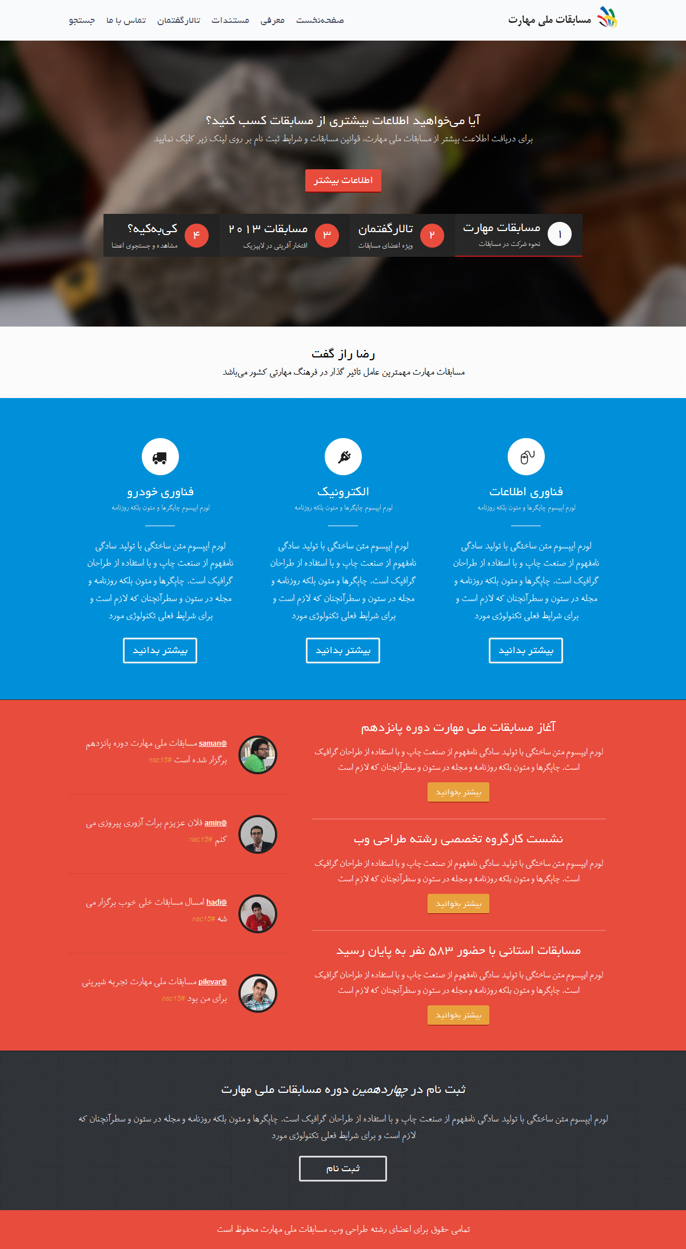

**جلوه‌های ویژه و دیگر موارد**

* **دو خط بالای دکمه "اطلاعات بیشتر" در هنگام بارگزاری بصورت انیمیشن و مطابق ویدیو ارایه شده باشد.**
* **با قرارگیری ماوس بر روی دکمه ثبت نام، جعبه توضیحاتی مطابق با تصویر register_tip.png نمایش داده می‌شود که بایستی برای ساخت پیکان رو به بالای از css3 استفاده شود**
* **با قرارگیری ماوس بر روی لوگو باید یه افکت خلاقانه مطابق با میل خودتان به نمایش درآید.**
* **پس زمینه اسلایدر باید ثابت (fixed) باشد و نباید محل قرارگیری آن با پیمایش صفحه جابجا شود.**
* **با قرارگیری نشانگر ماوس بر روی دکمه "اطلاعات بیشتر" بخش اسلایدر، رنگ پس‌زمینه آن باید به آرامی به رنگ #0090D9 تغییر یابد.**
* **رنگ پس‌زمینه و سایه متن انتخاب شده باید به شکل زیر باشد.**

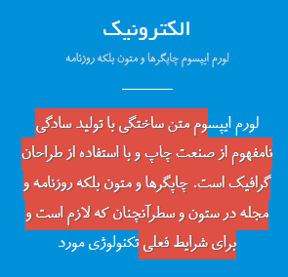

با قرارگیری نشانگر ماوس بر روی یکی از سه مورد معرفی رشته‌ها، دو رشته دیگر به آرامی محو می شود، نحوه نمایش صحیح در تصویر زیر مشخص شده است. توجه داشته باشید که رنگ پس زمینه آیکون و ظاهر دکمه نیز مطابق تصویر ارائه شده باشد.

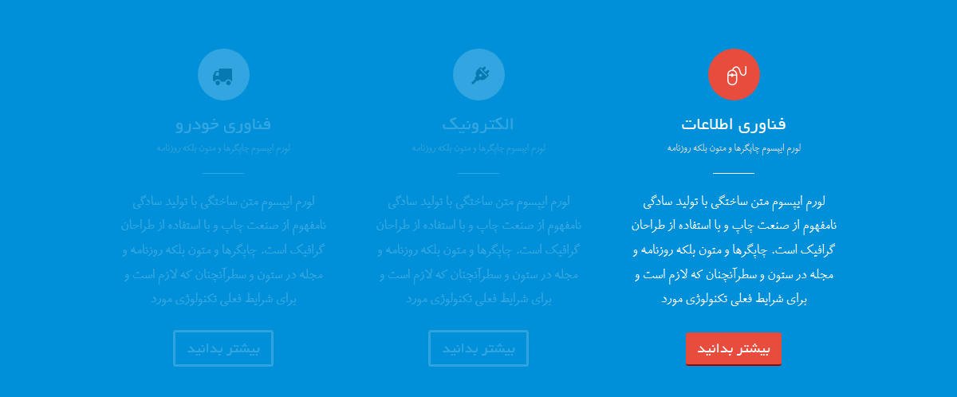

## دستورات برای شرکت کننده

* نشانه‌گذاری‌های HTML باید بر اساس HTML 5 باشند.
* کد CSS باید مطابق با نگارش 3 باشد.
* کدهای HTML و CSS باید تایید اعتبار شوند.
* کد های HTML ,CSS کامنت گذاری شوند.
* عملکرد واکنشگرا وبسایت در مرورگرهای IE, Chrome, Firefox مورد بررسی قرار می‌گیرد و بررسی‌های دیگر با استفاده از Firefox می‌باشد.
* فونت های مورد استفاده به همراه پیوست ارائه شده‌اند.
* برخی از عناصر در اندازه‌های مختلف قابل رویت نمی‌باشند و یا اینکه محل قرارگیری متفاوتی دارند.
* برای اجرای این ماژول شما 5/2 ساعت زمان دارید.
* برای انجام این ماژول باید از روش Flexbox استفاده کنید.
* فایل‌های نهایی خود را در پوشه XX_Module_C که XX شماره کامپیوتر است.

|  |  |  |  |  |
| --- | --- | --- | --- | --- |
| **ردیف** | **نوع ارزشیابی** | **عنوان** | **توضیحات** | **نمره** |
|  | کمی | در اندازه بیش از 1000px، وبسایت مطابق با تصویر 1200.png نمایش داده‌ می‌شود | به ازای هر خطا 0.25 کم می شود. بررسی در 3 مرورگر IE, Chrome, Firefox انجام می‌گیرد. | 1.25 |
|  | کیفی | نمایش کلی وبسایت در اندازه 1000px مطابق با تصویر 1000.png می‌باشد |  | 0.50 |
|  | کمی | در اندازه 1000px و کمتر (حداقل اندازه 720px)، وبسایت مطابق با تصویر 1000.png نمایش داده‌ می‌شود | به ازای هر خطا 0.25 کم می شود. بررسی در 3 مرورگر IE, Chrome, Firefox انجام می‌گیرد. | 1.25 |
|  | کمی | در اندازه 720px و کمتر وبسایت مطابق با تصویر 720.png نمایش داده می شود. | به ازای هر خطا 0.25 کم می شود. بررسی در 3 مرورگر IE, Chrome, Firefox انجام می‌گیرد. | 1.25 |
|  | کمی | تغییر نحوه نمایش در نقطه شکست‌های 1000 و 720 به طور صحیح انجام می‌گیرد. |  | 0.50 |
|  | کمی | در کدهای HTMLوCSS از کامنت ها استفاده شده است. | برای هر کدام حداقل2 کامنت | 0.25 |
|  | کمی | CSS3 بر اساس بررسیW3C validator معتبر است. | به ازای هر نوع از خطا 0.25 کم می شود. | 0.75 |
|  | کمی | HTML5 بر اساس بررسی W3C validator معتبر است. | به ازای هر نوع از خطا 0.25 کم می شود. | 0.75 |
|  | کمی | فونت های اختصاصی به صورت صحیح در صفحه وب استفاده شده و نمایش داده می‌شوند. | به ازای هر خطا 0.50 کم می شود. | 0.75 |
|  | کمی | با قرار گیری ماوس بر روی دکمه ثبت‌نام، جعبه توضیحات مطابق با تصویر register_tip.png نمایش داده می شود. | در صورت استفاده از تصویر برای پیکان رو به بالا، 0.25 نمره کسر می گردد. | 0.50 |
|  | کمی | از تگ های HTML5 مناسب برای ایجاد ساختار وبسایت استفاده شده است. | حداقل 5 تگ و به ازای هر خطا 0.25 کم می شود. | 0.75 |
|  | کیفی | افکت استفاده شده برای دکمه "بیشتر بدانید" دارای زمان بندی مناسب می باشد. | 8 | 0.50 |
|  | کیفی | تغییر اندازه طرح از اندازه 720px به اندازه‌های پایین‌تر به صورت fluid و به نرمی انجام می‌شود. |  | 1.00 |
|  | کیفی | با قرارگیری ماوس بر روی لوگو یک افکت خلاقانه به اجرا در می‌آید. | افکت مطابق با میل رقابت‌کننده پیاده‌سازی می‌شود. | 0.75 |
|  | کمی | پس از بارگزاری شدن سایت، نوشته ها در بخش اسلایدر به طور انیمیشن خواسته شده وارد می شوند. |  | 0.25 |
|  | کیفی | انیمیشن اجرا شده مطابق ویدئو خواسته شده باشد. |  | 0.75 |
|  | کمی | تصویر پس‌زمینه اسلاید با پیمایش صفحه ثابت می ماند. |  | 1.00 |
|  | کمی | حالت انتخاب متن بر اساس عکس ارائه شده می‌باشد. |  | 0.50 |
|  | کیفی | سایه بخش شبکه‌های اجتماعی به درستی و مطابق با تصویر نمایش داده می‎شود. |  | 0.50 |
|  | کمی | تمام متن ها قابلیت انتخاب شدن داشته باشند و بدون استفاده از عکس باشند.(به استثنا لوگو) |  | 0.50 |
|  | کمی | تمام سایه ها و گوشه های گرد باید از طریق CSS باشند. | به ازای هر خطا 0.25 کم می شود. | 0.75 |
| **مجموع** | | | | **15** |